# 段位说明

## 白银

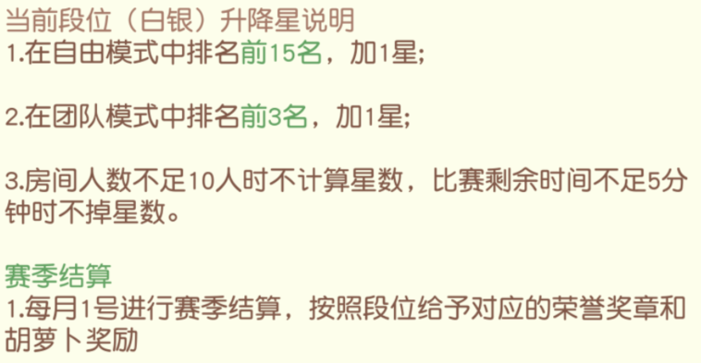

这里说的赛季结算效果如下：

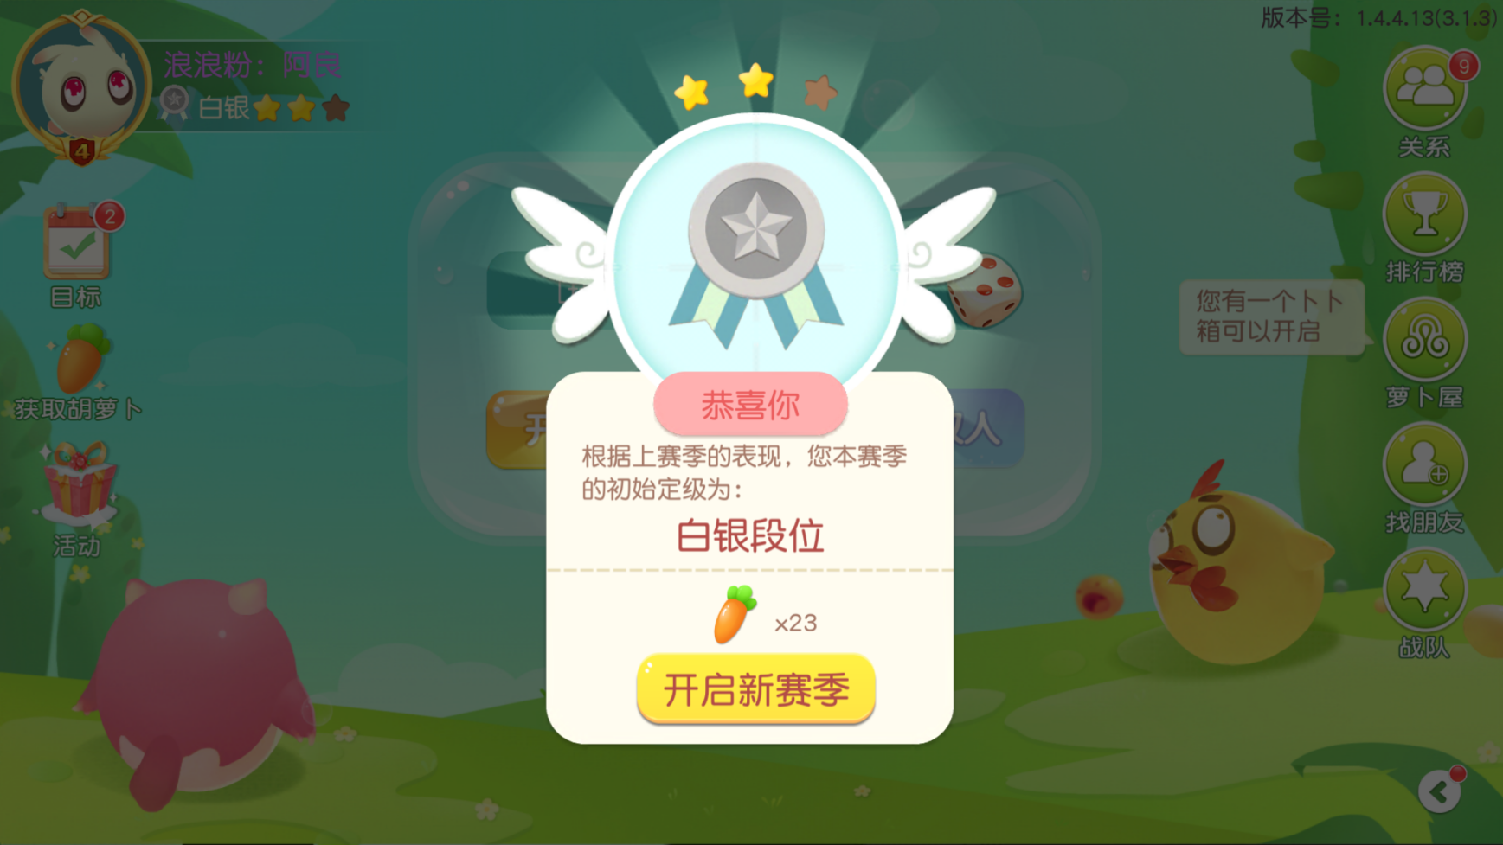

## 黄金

黄金段位无论怎样都不会掉段的

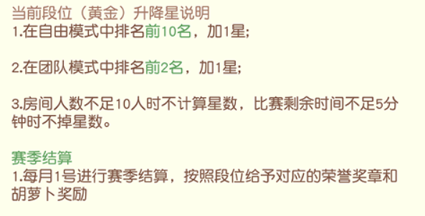

## 白金

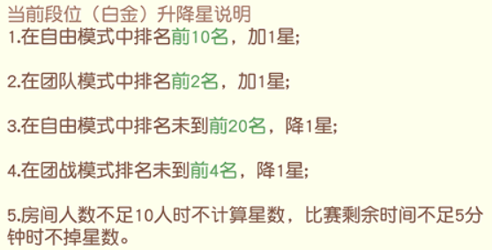

## 金钻

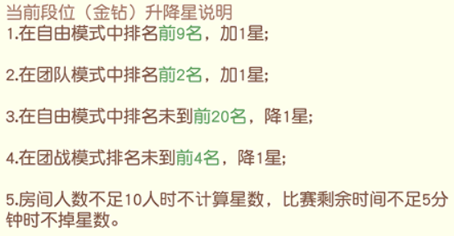

## 精英

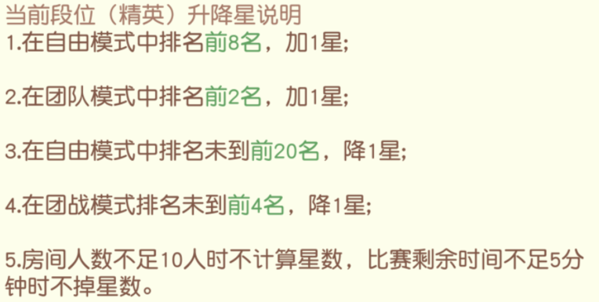

## 史诗、传说

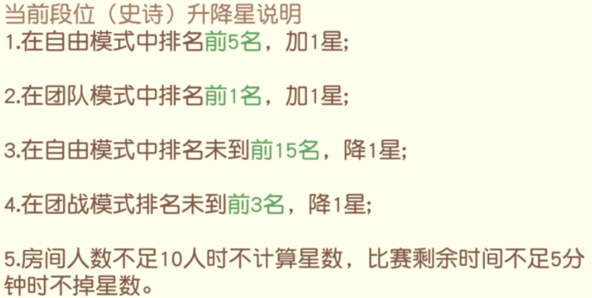

## 大师、王者

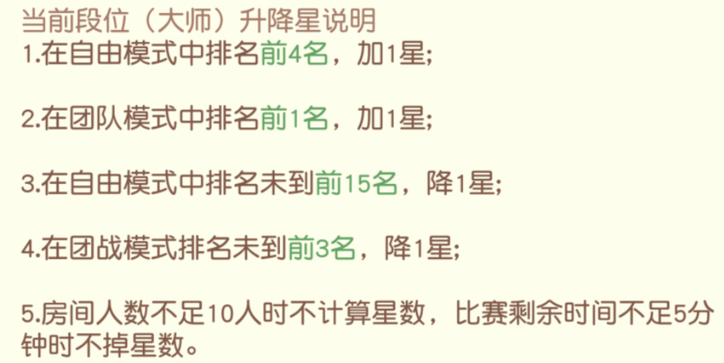

## 超神

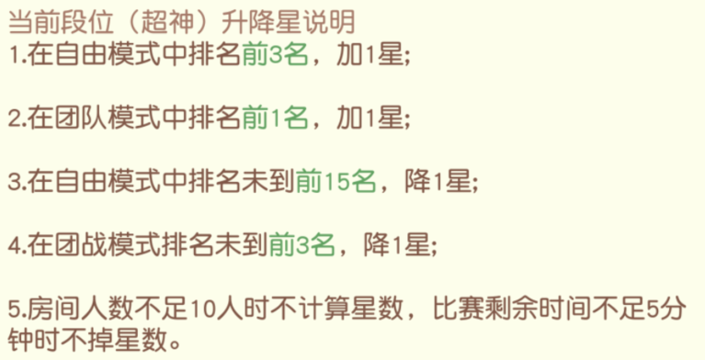

# 皮肤熟练度

## 如何查看皮肤熟练与相关说明

点击首页头像：

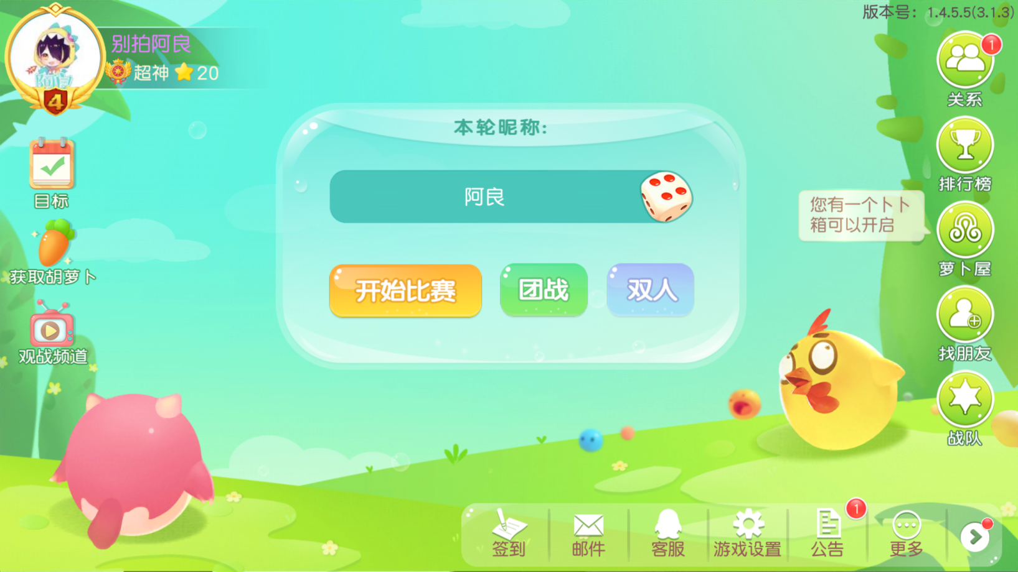

点击外观：

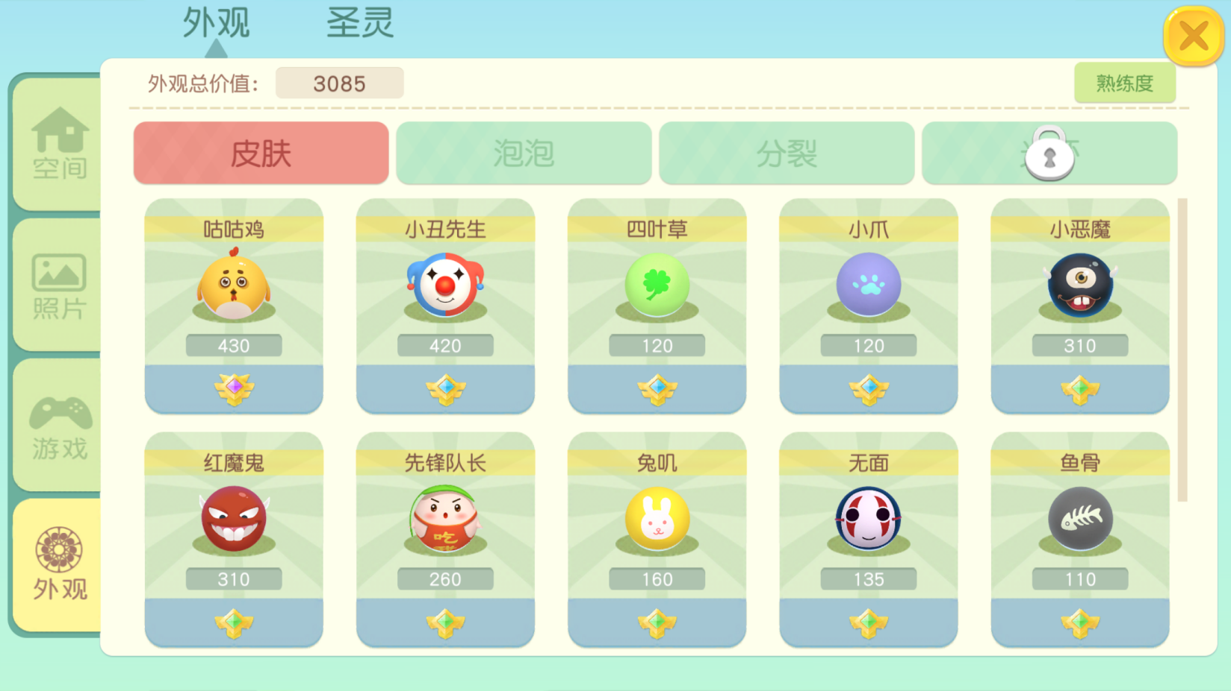

在这里可以查看自己所拥有的皮肤的熟练度，点击皮肤即可查看，如点击上图的“咕咕鸡”皮肤，效果如下：

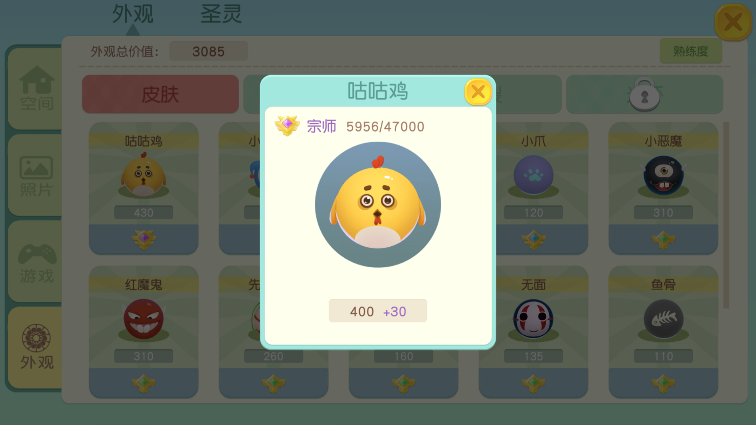

关于皮肤熟练度的作用，可以点击上图右上角的“熟练度”按钮即可查看，如下：

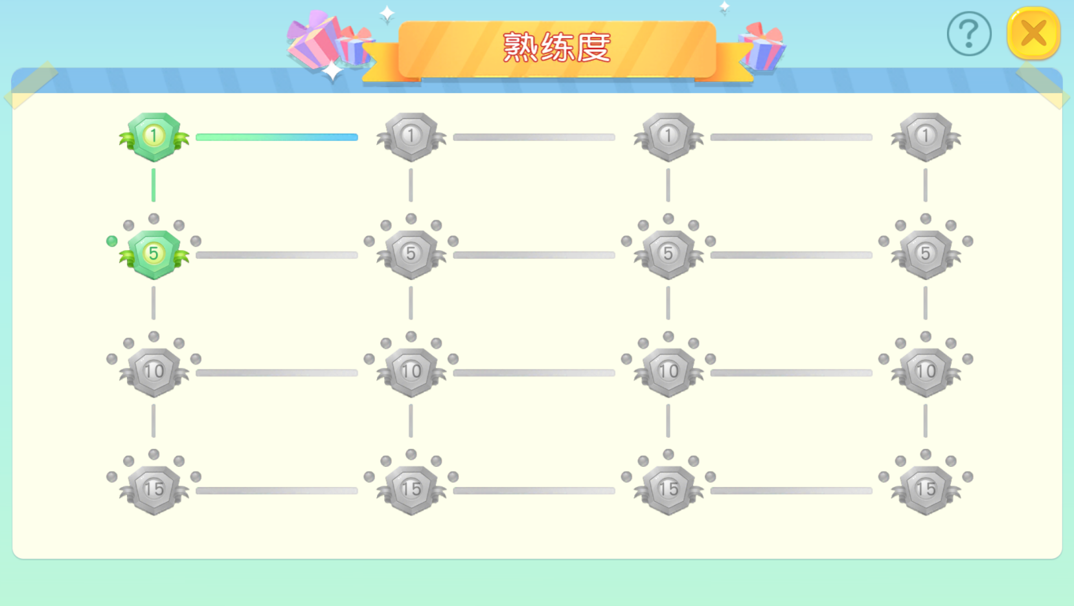

如上图，总共有16个熟练度任务，完成不同的任务可以获得对应的奖励，点击上面的图标可查看对应任务的内容和对应的奖励，如下：

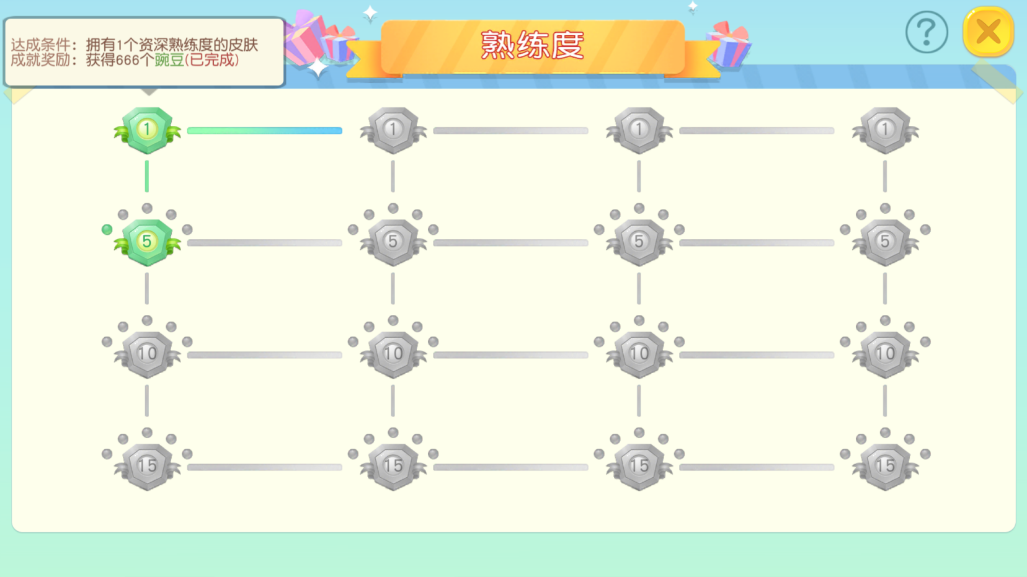

关于皮肤熟练度的等级说明，可点击上图右上角的“问号”按钮查看，如下：

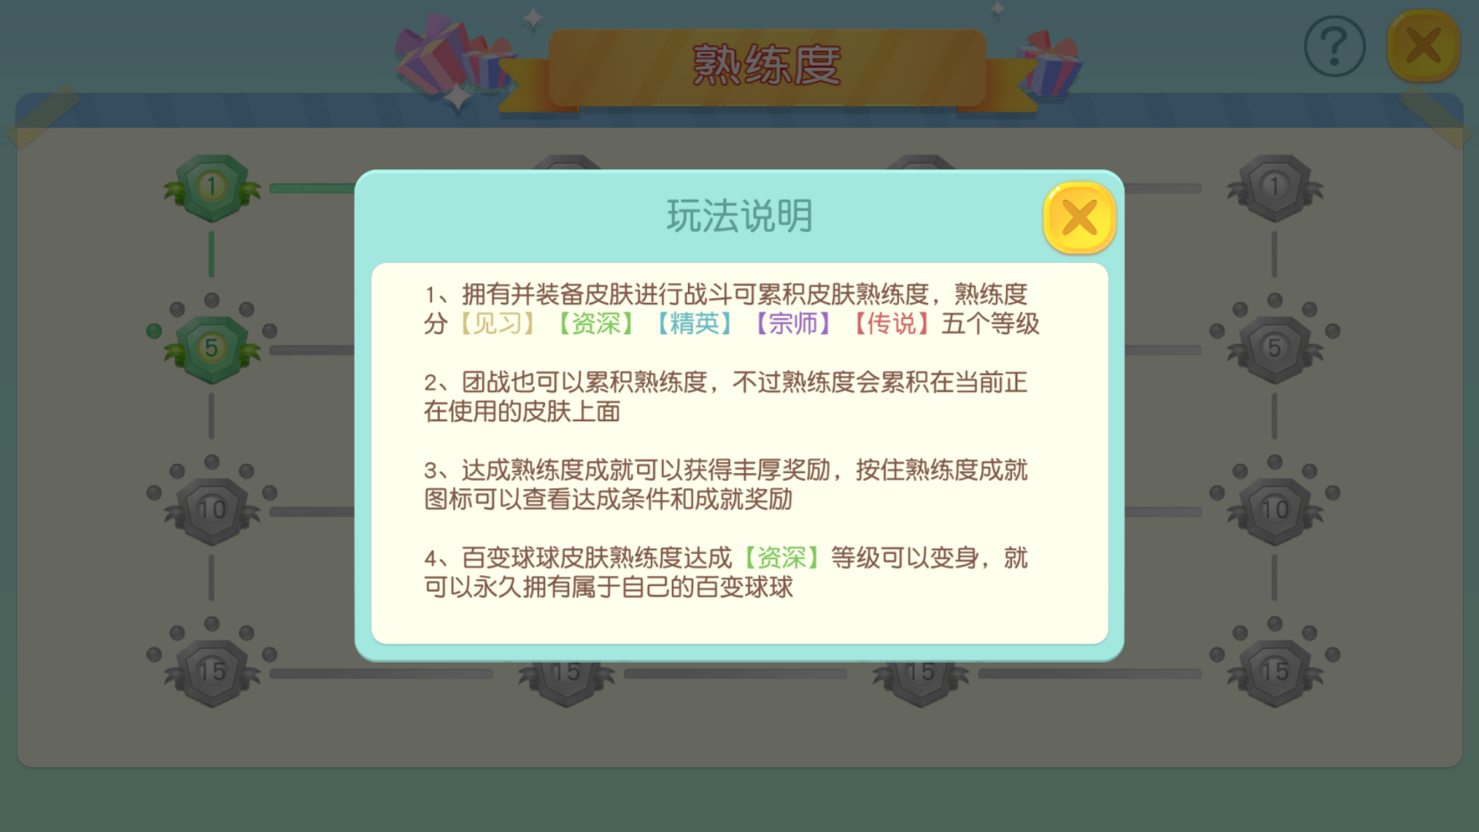

## 皮肤熟练度奖励说明

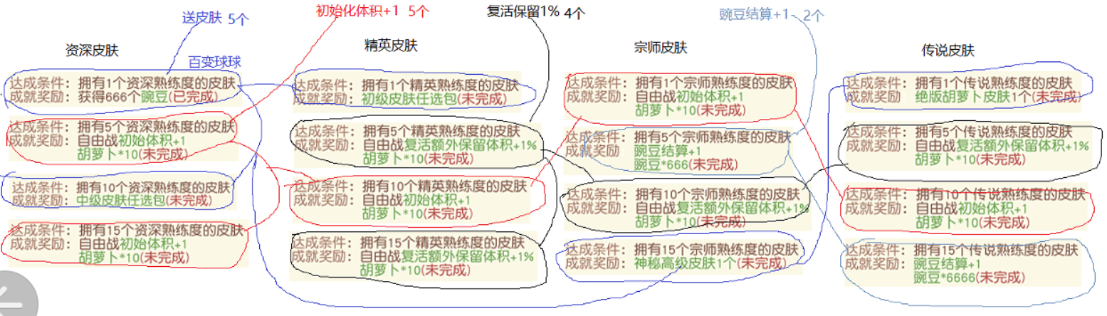

## 送皮肤奖励

### 百变球球皮肤、初级皮肤任选包

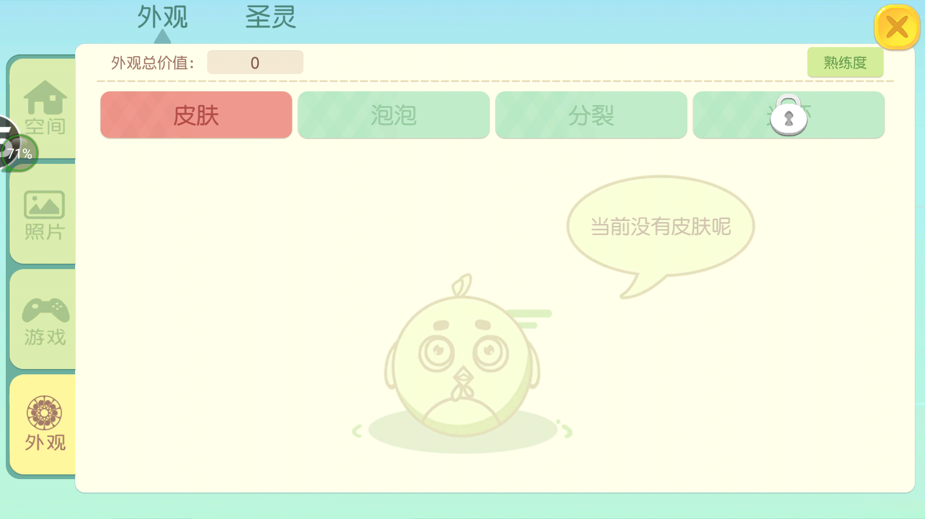

“百变球球”皮肤在这里是不显示的，在萝卜屋则有显示，如下：

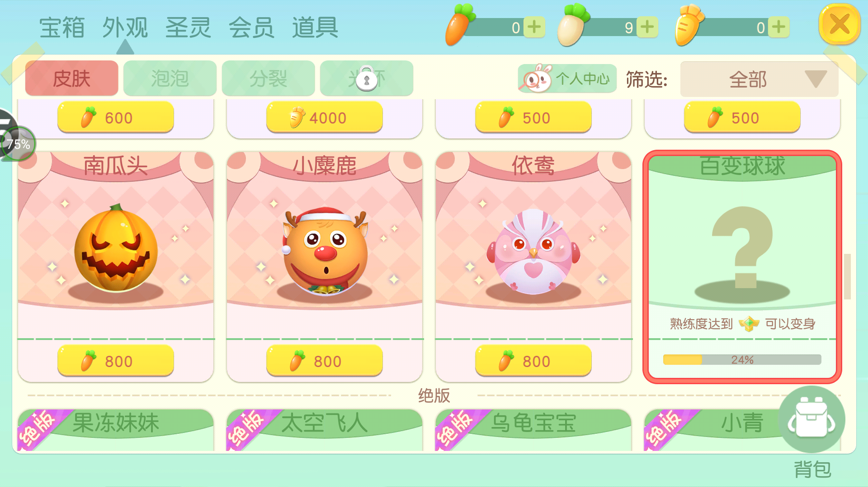

新号默认是“百变球球”皮肤，就是每次玩游戏时可能是不一样的皮肤，由游戏自动分配，当这个皮肤的熟练度达到资深时即可在“初级皮肤任选包”中选择一个皮肤做为自己的皮肤，此时“百变球球”皮肤消失。

“百变球球”皮肤的熟练度长的非常快，如下：

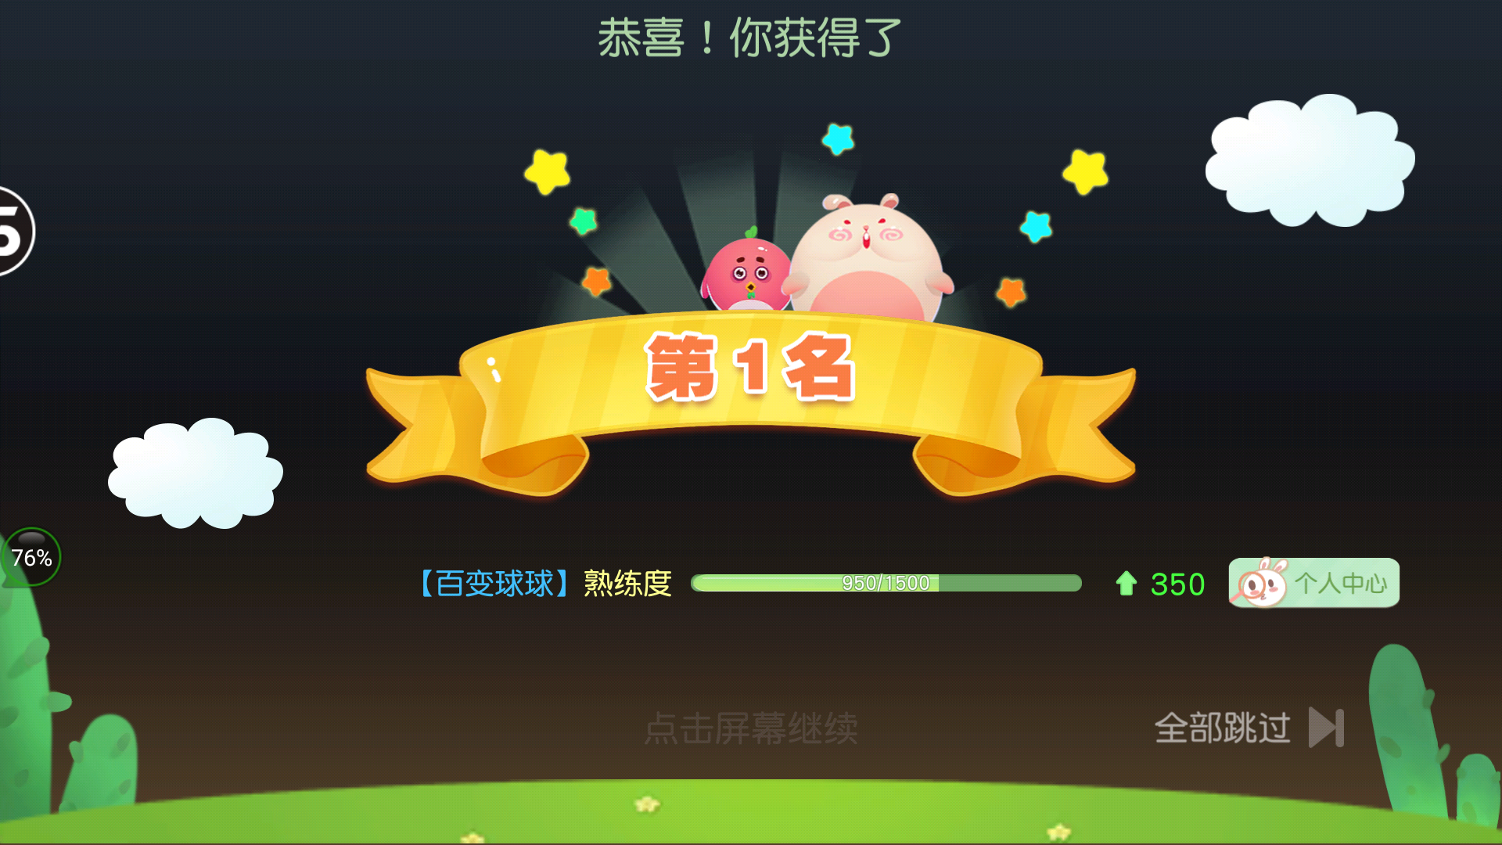

当“百变球球”皮肤熟练度达到资深时，在游戏比赛结束后会弹出对话框如下：

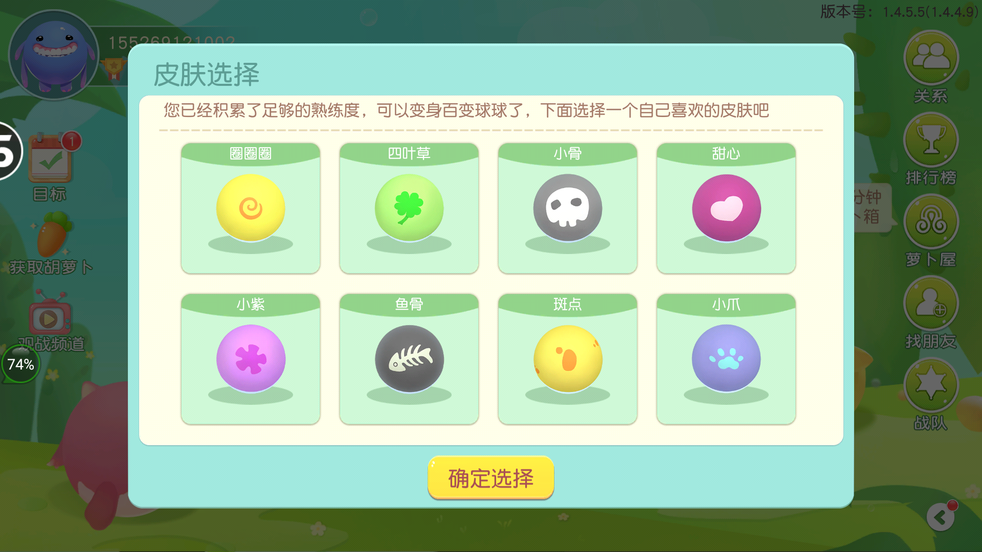

其实所谓的“百变球球”皮肤应该就是上面的8个皮肤。 上图的皮肤也就是“初级皮肤任选包”，当有一个皮肤的熟练度达到精英时，会收到邮件，在邮件中点击领取时还会出现上面的球球皮肤供选择，邮件如下：

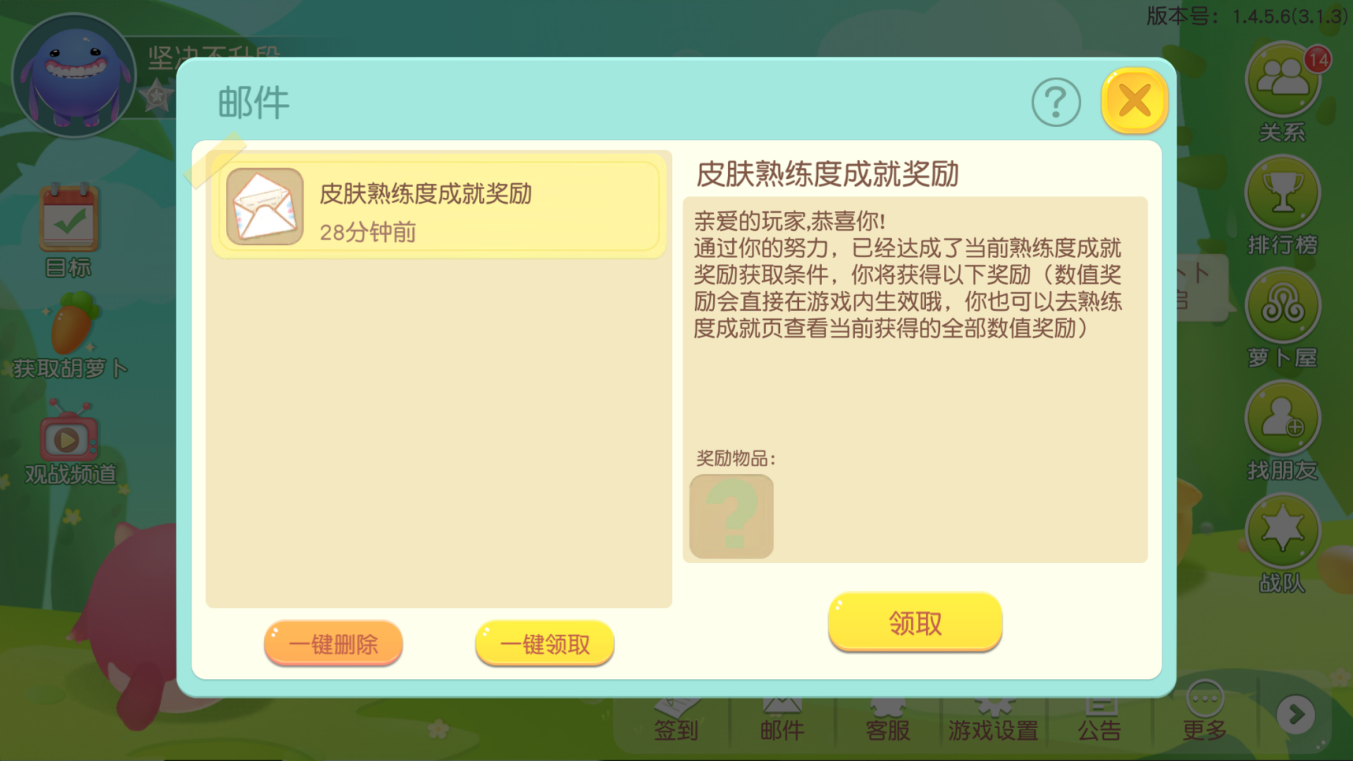

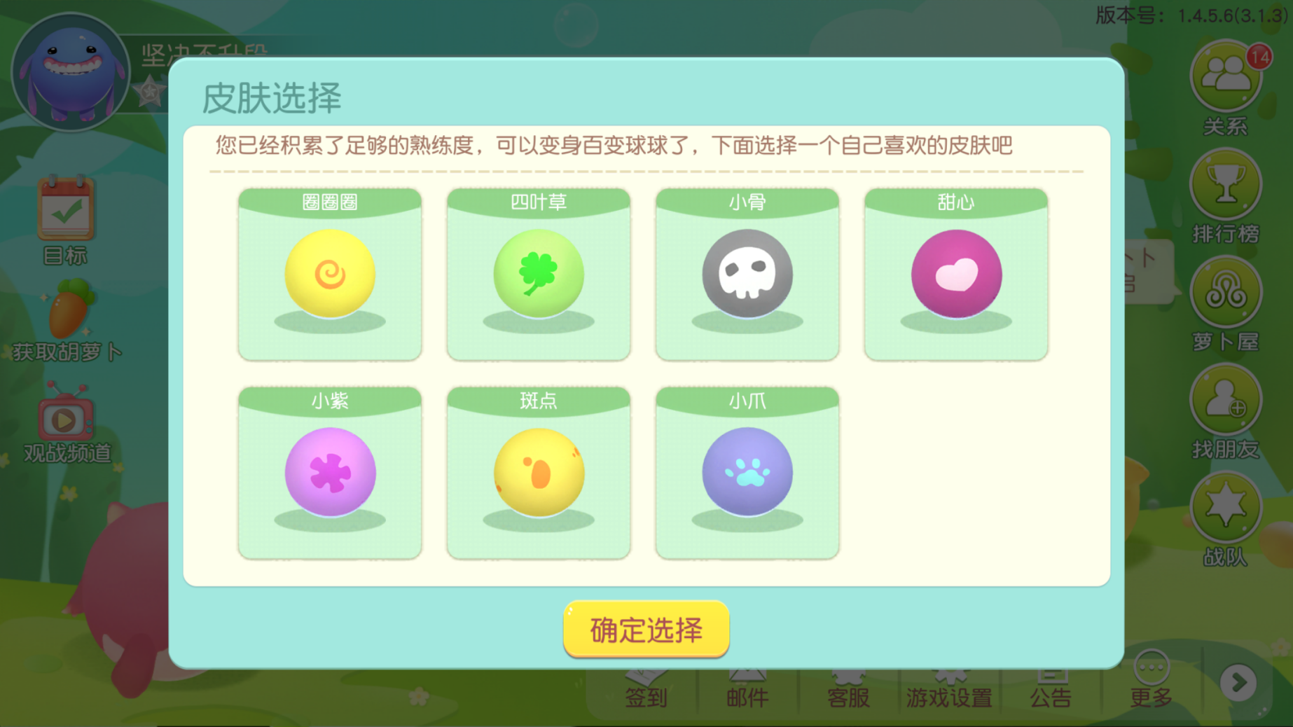

这里发现少了鱼骨皮肤，因为鱼骨已经拥有，所以不再显示。

### 中级皮肤包

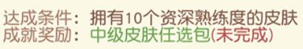

条件达成时会收到奖励邮件，如下：

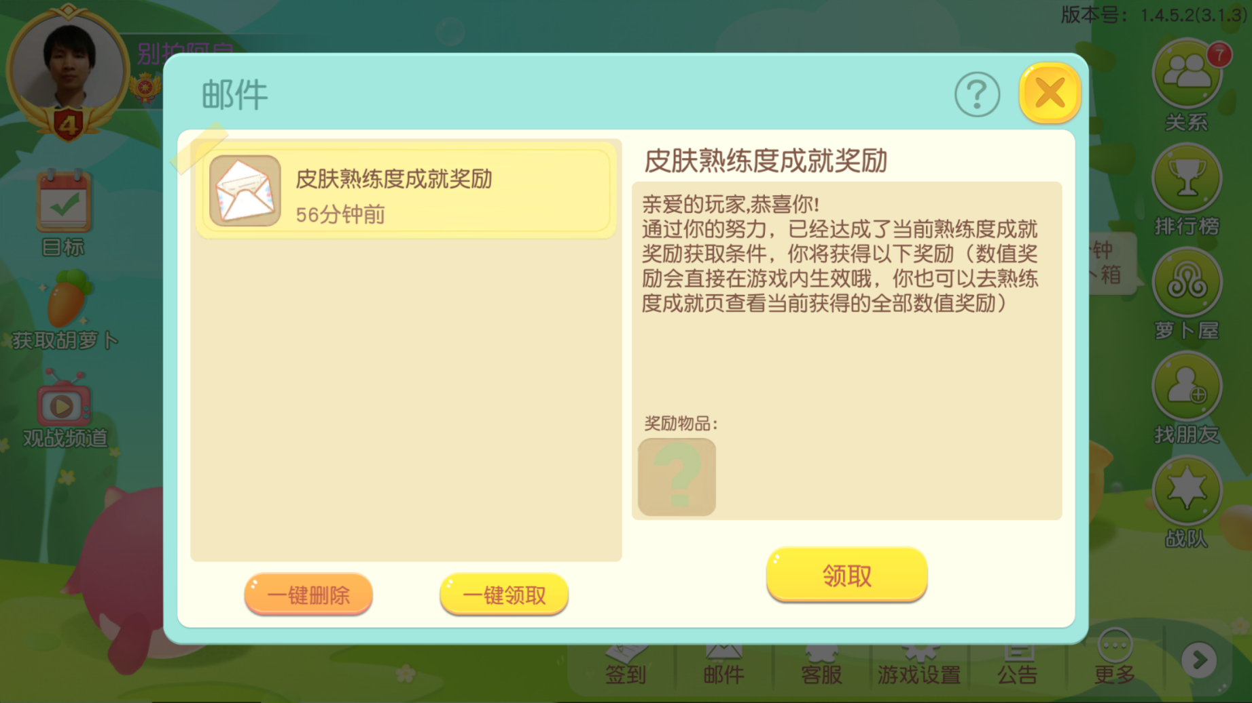

点击“领取”按钮后如下：

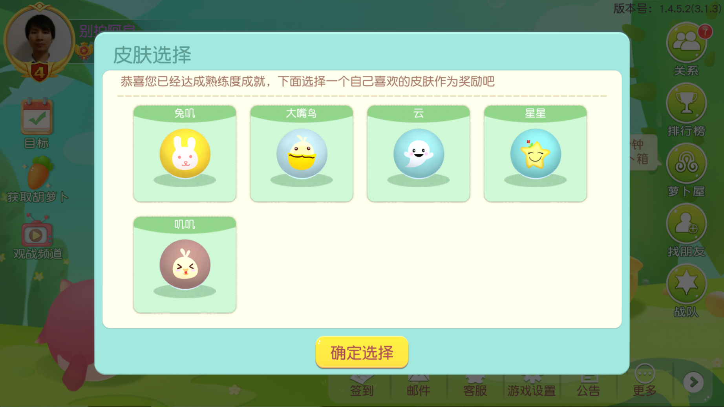

### 绝版胡萝卜皮肤

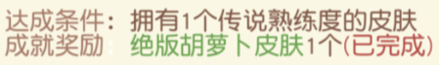

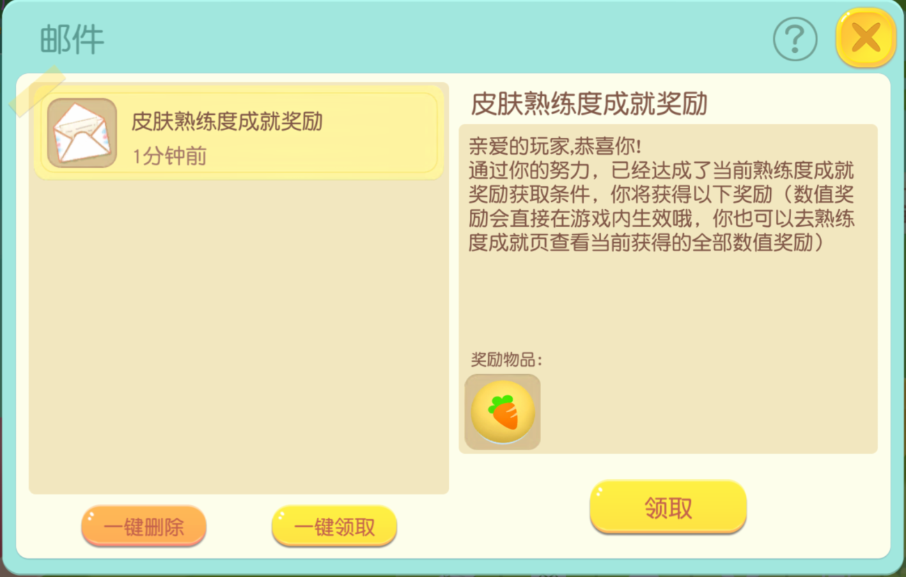

## 初始化体积+1奖励

初始化体积即为游戏开始时的体积，游戏开始后被吃掉复活的体积不属于初始化体积。

没有获得初始化体积+1的奖励时，游戏一开始的体积是10毫克，如下：

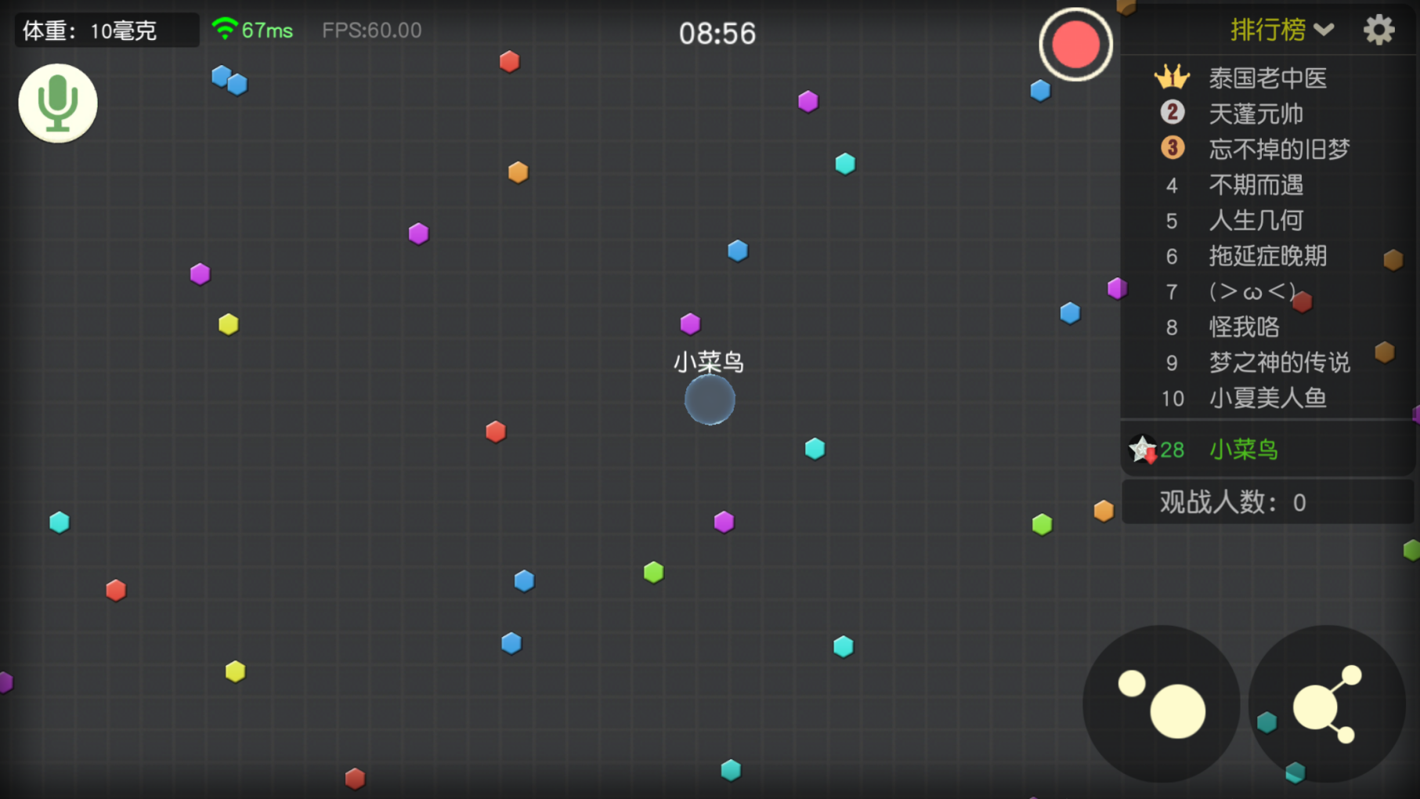

一个初始化体积+1，则共24毫克

两个初始化体积+1，则共37毫克

## 复活保留1%奖励

## 豌豆结算+1奖励

# 实战技巧

## 小分身加速

## 吐球加速吃人

自己比别人大很多的时候，且身后有多个分身的时候，因为这样你吐球是多个分身吐给一个主球，而主球一个吐给敌方，这样你的球收到的补球比较多。

在判断分身后距离不太够只差一点，则可以分身完的时候就立马向前推，不用判断有没有吃到，就算吃到了你向前推一下也没有什么损失。

## 吐球加速拉回定向吐球

## **定向吐球**

## **隔山打牛**

## **合球黏杀**

## **大球分身追杀**

**分身时如果有一些小分身，不需要合小分身再分，应该直接分了再合，这样小分身的球会合到你的前锋球上**

## **跳到敌球的分身一定要大**

## 快速分身

# 翻滚球球技练习

在低段位练习场进行练习

## 功能演示

移动、扎刺、小分身加速、合球（小球向大球移动、小分身加速合）、定向吐球

这个游戏玩起来很简单，但是要想玩得好就不容易了，这个游戏玩的就是手的灵活与大脑的反应速度，有的人这些是天生就出众，所以这个游戏就玩得好，如果你玩的不好，肯定是你的手不够灵活，或者大脑的反应速度慢，这些都是可以通过专门的练习改善的，如果你不知道练习，一味的玩，天天玩，玩了1个月、3个月、半年甚至一年，你可能会发现技术是比以前好了一些，但是离高手的距离还很远，不能经常赢的你可能已经出现不想玩，要退游的想法了，这个游戏就是越厉害的人会玩得越有趣越着迷。

## 方向控制（练习一个月）

1. 移动介绍：
   1. 不移出圈走的慢（在学定向吐球时再练这个）
   2. 移出圈走的快
   3. 慢走时抬起手还是慢走，再按下是变快走
2. 基本移动：上、下、左、右，方向改变后手不要立马松开，用于确定方向否有偏差，有的话可以及时纠正，并且尽量移动手在大圈的线的中间，不要移出大圈线外。在移动的时候把球吐掉，因为球小话更容易看出移动方向的准确性，而且球小走的快，球大走得慢，也可通过吐出的球形成的直线来判断移动方向的准确性
3. 斜线移动
4. 快速改变方向
5. 移动时左右摆（用于微调）
6. 快速分身，能快速的向自己希望的方向快速分身
7. 注意事项：
   1. 触摸屏幕要轻，在可以情况下尽量的轻。
   2. 移动时时常心想是否是在同一个中心点作为触摸的起点，尽量以同一个点作为起点。
   3. 以上练习应该是很无聊的，不需要一项练很久才练另一项，可以交叉的练习

## 定向合球（练习一个月）

1. 练习慢走感
2. 在向某个方向滑动的时候，先用眼睛看着方向圈去滑，这虽然会很慢，但是会很准，练的多了就会形成条件反射，然后就不用看了，而且还能很准，玩这个游戏玩的就是速度和准确度，条件反射就是速度和准确度的保证，所以练习的时候一定不要贪快，一定要扎实的练下去。
3. 练习定向合球，先练基本的上、下、左、右定向合球，再练斜线，然后就是随意分身，快速进行定向合球，按吐球的手一定要轻
4. 定向吐球问题，手滑动了，但是其实不有滑动到，可以感受一下在圆圈中随意滑动的感觉和力度，多去练习个感觉
5. 定向合球时离圈的距离影响
6. 定向合球过程中改变方向

## 16分身练习

一个完整的球，16分只需要按4下，分身平球数变化分别为：2、4、8、16，记住这些球数的变化，如你当前已经是有4个分身了，想要16分，则只需快速再按两下分身即可达到16分。

向一个方向按两下分身，再向另一个方向按两下分身